**СКАЗКА « КОЛОБОК И СПИЧКА»**

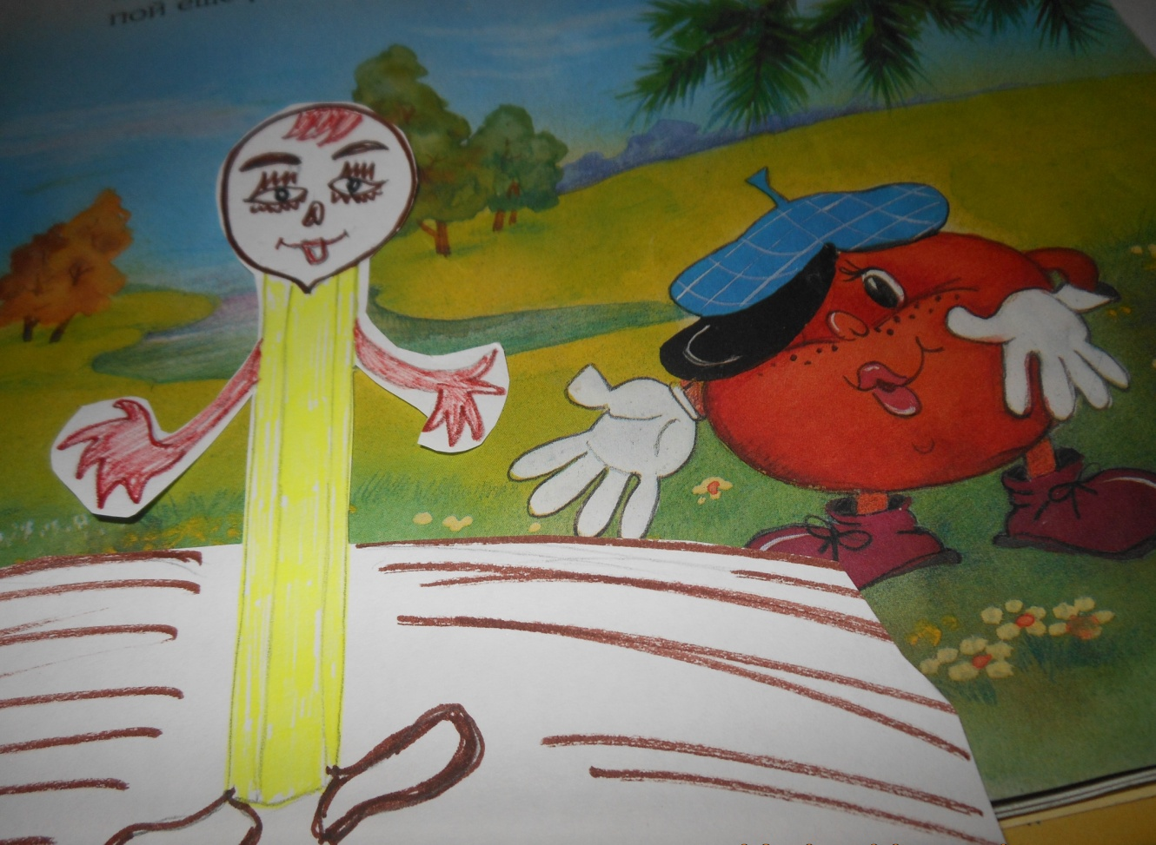

**ПО ПОЖАРНОЙ БЕЗОПАСНОСТИ. Гр. «БУСИНКИ»**

**Составили: Замараева Людмила Григорьевна.**

2015г.

**Знают взрослые и дети, жил да был на белом свете в доброй сказке колобок, Колобок. Колобок румяный бок.**

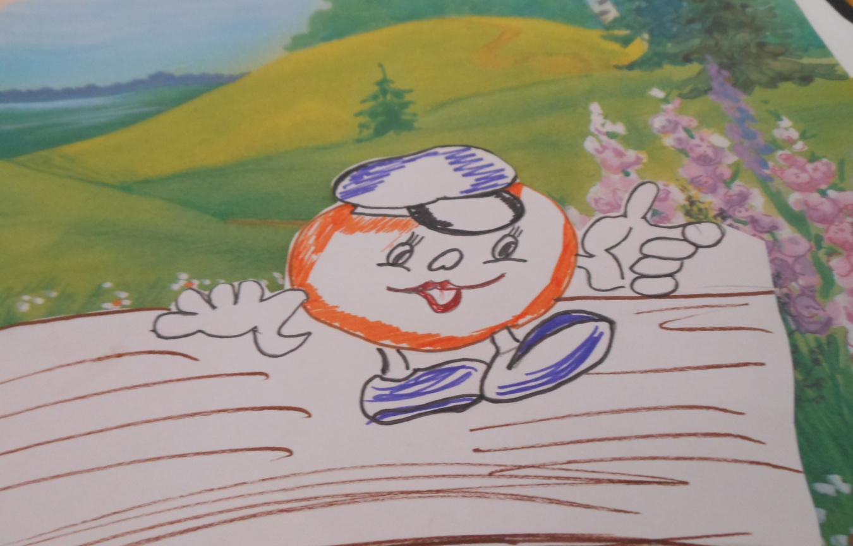

**-Я - колобок, колобок,**

**Я румяный бок**

**Я от бабушки ушёл**

**Я от дедушки ушёл.**

**А качусь я в теремок, где живет лесной народ.**

**По тропинке он катился. Очень, очень торопился. Торопился он к друзьям.**

**На, встречу, Спичка шагает И, на Колобка налетает.**

**-Ты кто такая?- удивляется Колобок.**

**-Спичкой все меня зовут,**

**А без спичек нет огня.**

**А, ты куда летишь стрелой?**

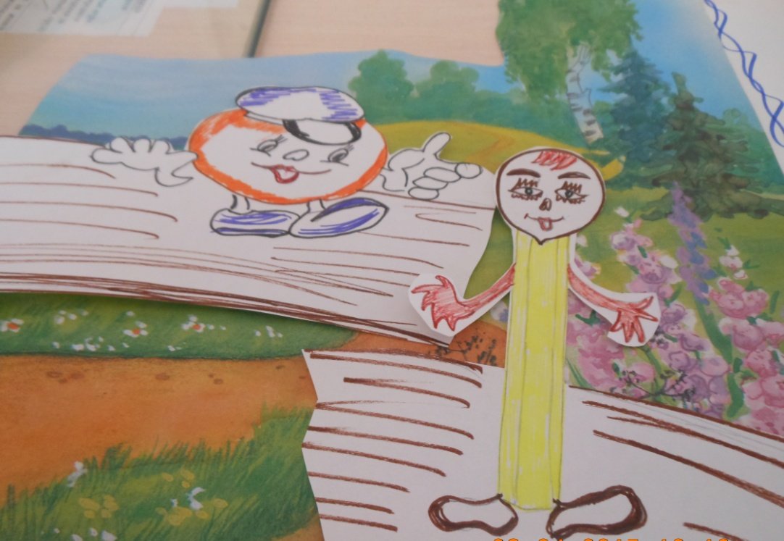

**- В терем я лесной спешу,**

**Жить с друзьями там хочу.**

**- В терем? Ты возьми меня с собой.**

**Я зажечь сумею печку,**

**Без меня не сваришь супа,**

**Чай душистый не попьёшь!**

**- Буду я с тобой дружить, В тереме мы станем вместе жить.**

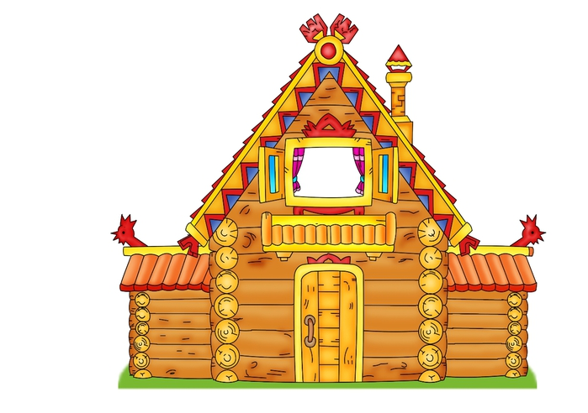

**В теремке живут все дружно, и танцуют и поют.**

**Но беда случилась вдруг. Только звери в лес ушли. Колобок проснулся, слез с печи и позвал подружку Спичку.**

**- Буду я с тобой играть,**

**Буду печку зажигать.**

**Колобок зажег тут спичку, затопил он жарко печку, только дверцу приоткрыл, соскочил огонь спалена, перед печкой выжиг пол, влез по скатерти на стол, загорелось всё вокруг.**

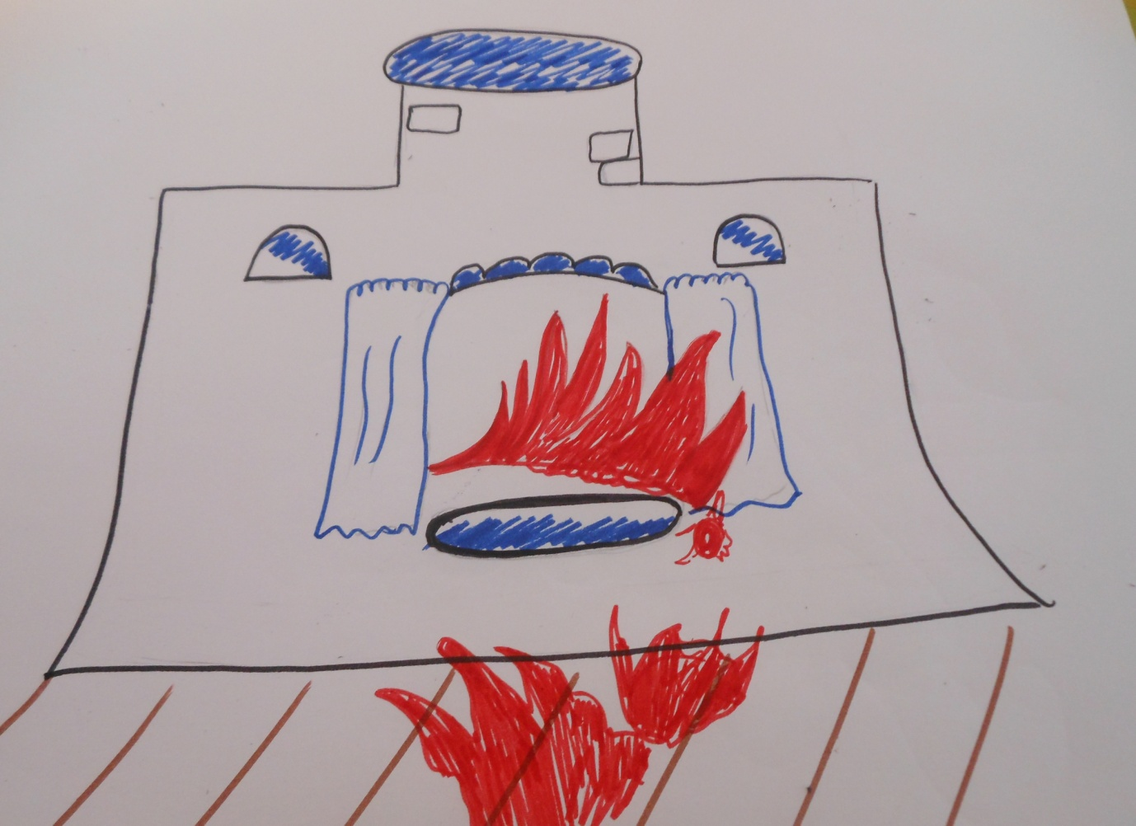

**Прибежали тут все звери. Паникуют и кричат и пытаются тушить огонь.**

**Волк кричит- Не смотрите, не стойте и не ждите!**

**Заливайте огонь водой.**

**- Не найду никак ведра - кричит испуганно Лиса.**

**-Так засыпь скорей песком - торопит Волк.**

-**Ах песка в помине нет – разводит руки Заяц.**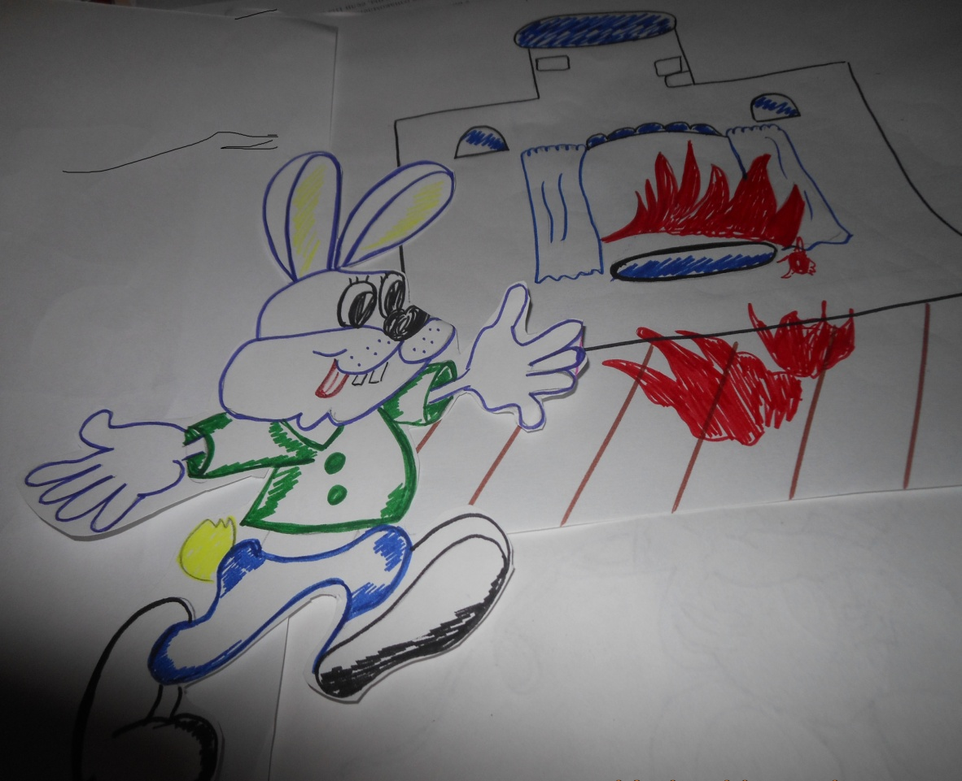

- **Так кошмой накрой скорей - Волк даёт опять совет.**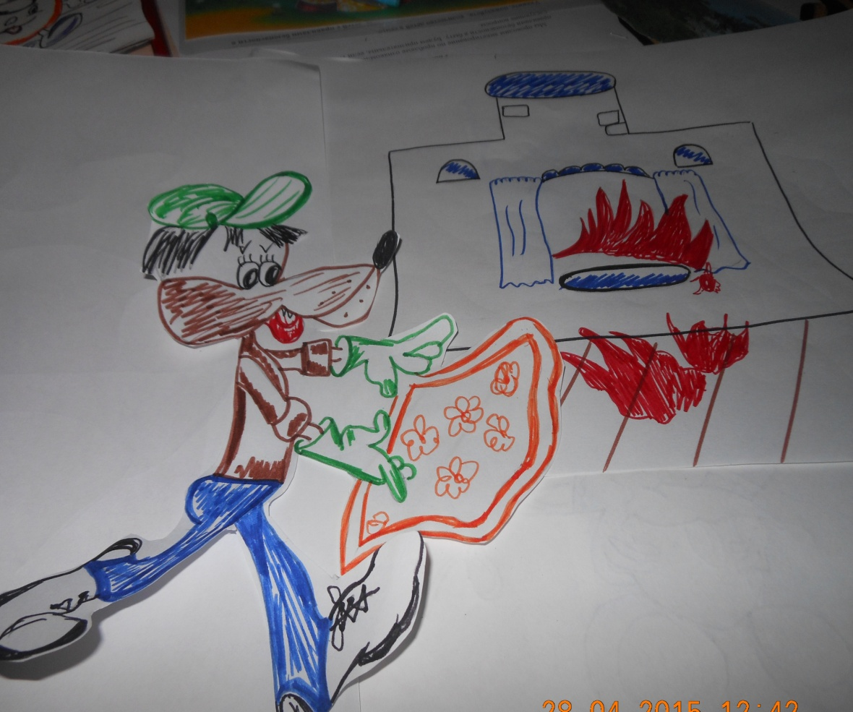

**Тут вдруг Мышка запищала:**

**Да звонить скорей, звонить.**

**01 набрать нам надо!!!**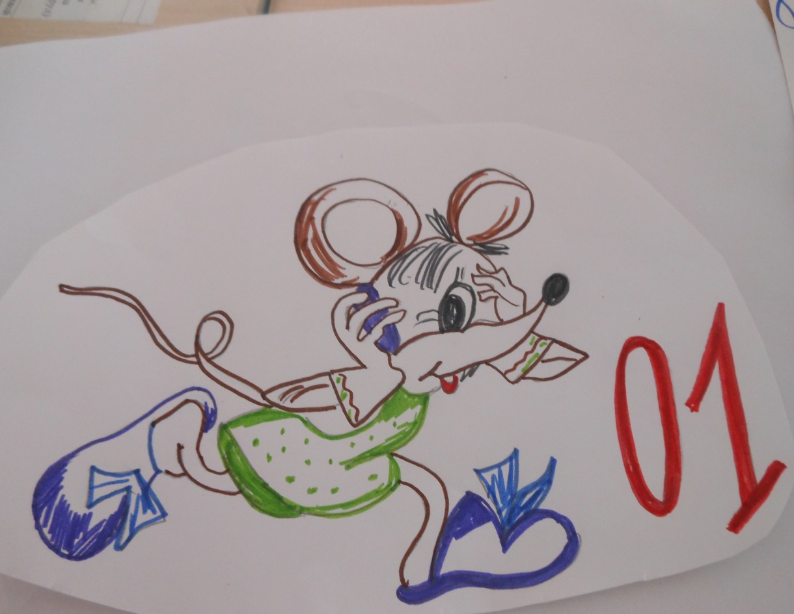

**Тут пожарники примчались, начали тушить огонь. И пожарный грозно так сказал:**

**- Не играй дружок со спичкой!**

**Помни, что от спички- невеличке**

**Может дом сгореть дотла!**

**Посмотри дружок кругом всё ли в доме так, как быть должно,**

**Всё окинь ты зорким взглядом, есть ли средство для тушения,**

**И стоят ли по местам.**

**И тогда пожар нестрашен.**

**Лишь появится огонь, орудия с пожарного щита возьми.**

**Коль не тратишь время даром,**

**Быстро справишься с пожаром.**

**Жизнь даётся лишь однажды,**

**Помнить должен это каждый,**

**Чтобы шалости с огнём**

**В доме запретить своём!!!**

